尚硅谷大数据技术之 SparkSQL

版本：V3.0

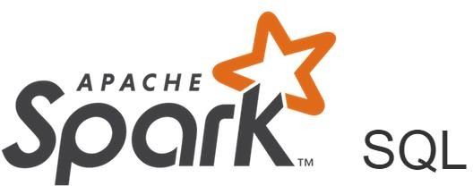

作者：尚硅谷大数据研发部

**第1章 SparkSQL 概述**

* 1. **SparkSQL 是什么**

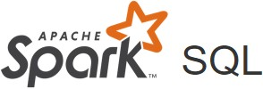

Spark SQL 是Spark 用于结构化数据(structured data)处理的 Spark 模块。

* 1. **Hive and SparkSQL**

SparkSQL 的前身是 Shark，给熟悉RDBMS 但又不理解 MapReduce 的技术人员提供快速上手的工具。

Hive 是早期唯一运行在Hadoop 上的SQL-on-Hadoop 工具。但是 MapReduce 计算过程中大量的中间磁盘落地过程消耗了大量的 I/O，降低的运行效率，为了提高 SQL-on-Hadoop 的效率，大量的SQL-on-Hadoop 工具开始产生，其中表现较为突出的是：

* Drill
* Impala
* Shark

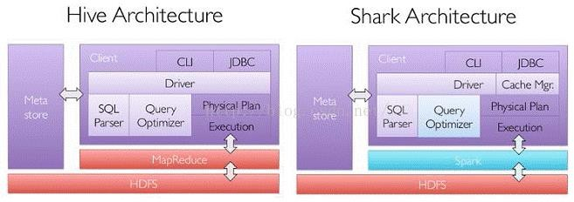其中 Shark 是伯克利实验室 Spark 生态环境的组件之一，是基于Hive 所开发的工具，它修改了下图所示的右下角的内存管理、物理计划、执行三个模块，并使之能运行在 Spark 引擎上。

Shark 的出现，使得SQL-on-Hadoop 的性能比Hive 有了 10-100 倍的提高。

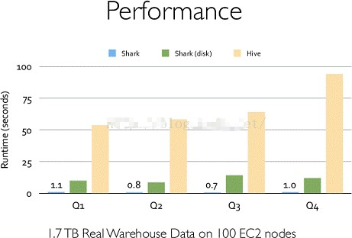

但是，随着Spark 的发展，对于野心勃勃的Spark 团队来说，Shark 对于 Hive 的太多依赖（如采用 Hive 的语法解析器、查询优化器等等），制约了 Spark 的One Stack Rule Them All 的既定方针，制约了 Spark 各个组件的相互集成，所以提出了 SparkSQL 项目。SparkSQL 抛弃原有 Shark 的代码，汲取了 Shark 的一些优点，如内存列存储（In-Memory Columnar

Storage）、Hive 兼容性等，重新开发了SparkSQL 代码；由于摆脱了对Hive 的依赖性，SparkSQL无论在数据兼容、性能优化、组件扩展方面都得到了极大的方便，真可谓“退一步，海阔天空”。

* 数据兼容方面 SparkSQL 不但兼容Hive，还可以从RDD、parquet 文件、JSON 文件中获取数据，未来版本甚至支持获取RDBMS 数据以及 cassandra 等NOSQL 数据；
* 性能优化方面 除了采取 In-Memory Columnar Storage、byte-code generation 等优化技术外、将会引进Cost Model 对查询进行动态评估、获取最佳物理计划等等；
* 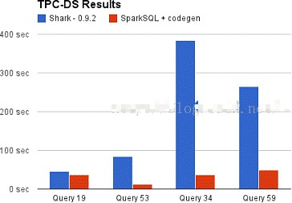组件扩展方面 无论是 SQL 的语法解析器、分析器还是优化器都可以重新定义，进行扩展。

2014 年 6 月 1 日 Shark 项目和 SparkSQL 项目的主持人Reynold Xin 宣布：停止对 Shark 的

开发，团队将所有资源放SparkSQL 项目上，至此，Shark 的发展画上了句话，但也因此发展出两个支线：SparkSQL 和 Hive on Spark。

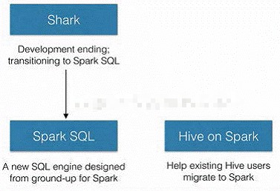

其中 SparkSQL 作为 Spark 生态的一员继续发展，而不再受限于 Hive，只是兼容 Hive；而Hive on Spark 是一个Hive 的发展计划，该计划将 Spark 作为Hive 的底层引擎之一，也就是说，Hive 将不再受限于一个引擎，可以采用 Map-Reduce、Tez、Spark 等引擎。

对于开发人员来讲，SparkSQL 可以简化RDD 的开发，提高开发效率，且执行效率非常快，所以实际工作中，基本上采用的就是 SparkSQL。Spark SQL 为了简化RDD 的开发， 提高开发效率，提供了 2 个编程抽象，类似Spark Core 中的RDD

* DataFrame
* DataSet
  1. **SparkSQL 特点**
     1. **易整合**

无缝的整合了 SQL 查询和 Spark 编程

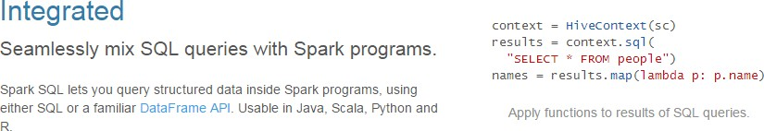

* + 1. **统一的数据访问**

使用相同的方式连接不同的数据源

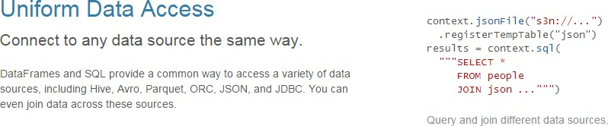

* + 1. **兼容 Hive**

在已有的仓库上直接运行 SQL 或者 HiveQL

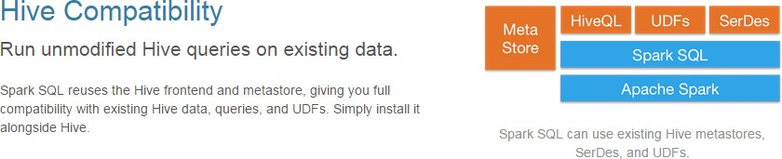

* + 1. **标准数据连接**

通过 JDBC 或者 ODBC 来连接

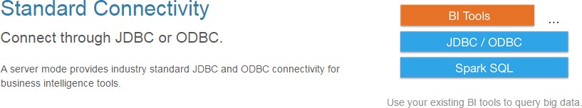

* 1. **DataFrame 是什么**

在 Spark 中，DataFrame 是一种以 RDD 为基础的分布式数据集，类似于传统数据库中的二维表格。DataFrame 与 RDD 的主要区别在于，前者带有 schema 元信息，即 DataFrame 所表示的二维表数据集的每一列都带有名称和类型。这使得 Spark SQL 得以洞察更多的结构信息，从而对藏于 DataFrame 背后的数据源以及作用于 DataFrame 之上的变换进行了针对性的优化，最终达到大幅提升运行时效率的目标。反观 RDD，由于无从得知所存数据元素的具体内部结构，Spark Core 只能在 stage 层面进行简单、通用的流水线优化。

同时，与Hive 类似，DataFrame 也支持嵌套数据类型（struct、array 和 map）。从 API 易用性的角度上看，DataFrame API 提供的是一套高层的关系操作，比函数式的 RDD API 要更加友好，门槛更低。

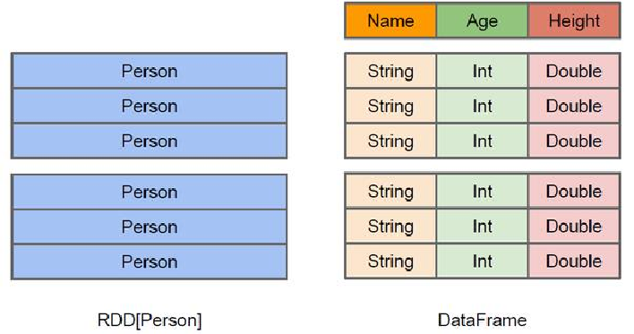上图直观地体现了DataFrame 和 RDD 的区别。

左侧的 RDD[Person]虽然以 Person 为类型参数，但 Spark 框架本身不了解Person 类的内部结构。而右侧的DataFrame 却提供了详细的结构信息，使得 Spark SQL 可以清楚地知道该数据集中包含哪些列，每列的名称和类型各是什么。

DataFrame 是为数据提供了 Schema 的视图。可以把它当做数据库中的一张表来对待

DataFrame 也是懒执行的，但性能上比 RDD 要高，主要原因：优化的执行计划，即查询计划通过 Spark catalyst optimiser 进行优化。比如下面一个例子:

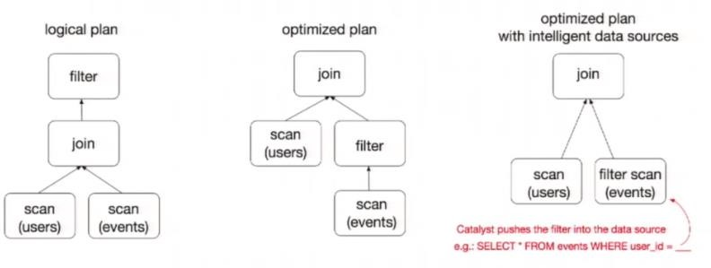

为了说明查询优化，我们来看上图展示的人口数据分析的示例。图中构造了两个

DataFrame，将它们 join 之后又做了一次filter 操作。如果原封不动地执行这个执行计划，最终的执行效率是不高的。因为 join 是一个代价较大的操作，也可能会产生一个较大的数据集。如果我们能将filter 下推到 join 下方，先对DataFrame 进行过滤，再 join 过滤后的较小的结果集，便可以有效缩短执行时间。而 Spark SQL 的查询优化器正是这样做的。简而言之， 逻辑查询计划优化就是一个利用基于关系代数的等价变换，将高成本的操作替换为低成本操作的过程。

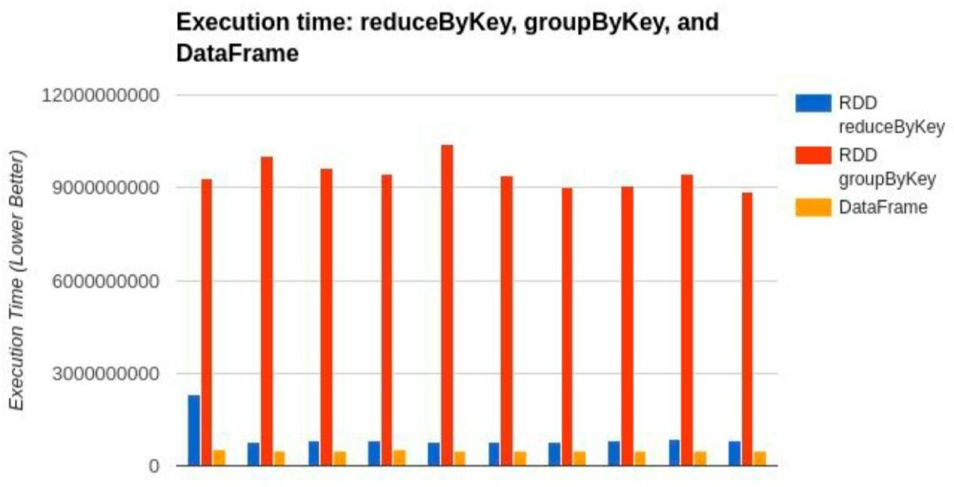

* 1. **DataSet 是什么**

DataSet 是分布式数据集合。DataSet 是Spark 1.6 中添加的一个新抽象，是DataFrame

的一个扩展。它提供了RDD 的优势（强类型，使用强大的 lambda 函数的能力）以及Spark

SQL 优化执行引擎的优点。DataSet 也可以使用功能性的转换（操作 map，flatMap，filter

等等）。

* DataSet 是DataFrame API 的一个扩展，是SparkSQL 最新的数据抽象
* 用户友好的 API 风格，既具有类型安全检查也具有DataFrame 的查询优化特性；
* 用样例类来对DataSet 中定义数据的结构信息，样例类中每个属性的名称直接映射到

DataSet 中的字段名称；

* DataSet 是强类型的。比如可以有 DataSet[Car]，DataSet[Person]。
* DataFrame 是DataSet 的特列，DataFrame=DataSet[Row] ，所以可以通过 as 方法将

DataFrame 转换为DataSet。Row 是一个类型，跟 Car、Person 这些的类型一样，所有的表结构信息都用 Row 来表示。获取数据时需要指定顺序

**第2章 SparkSQL 核心编程**

本课件重点学习如何使用 Spark SQL 所提供的 DataFrame 和DataSet 模型进行编程.， 以及了解它们之间的关系和转换，关于具体的SQL 书写不是我们的重点。

* 1. **新的起点**

Spark Core 中，如果想要执行应用程序，需要首先构建上下文环境对象 SparkContext， Spark SQL 其实可以理解为对 Spark Core 的一种封装，不仅仅在模型上进行了封装，上下文环境对象也进行了封装。

在老的版本中，SparkSQL 提供两种 SQL 查询起始点：一个叫 SQLContext，用于 Spark

自己提供的SQL 查询；一个叫HiveContext，用于连接 Hive 的查询。

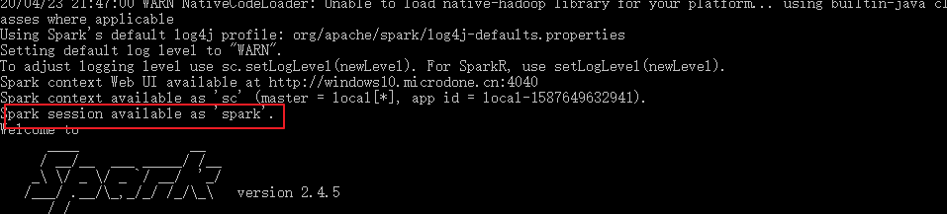SparkSession 是 Spark 最新的 SQL 查询起始点，实质上是 SQLContext 和HiveContext 的组合，所以在 SQLContex 和HiveContext 上可用的API 在 SparkSession 上同样是可以使用的。SparkSession 内部封装了 SparkContext，所以计算实际上是由 sparkContext 完成的。当我们使用 spark-shell 的时候, spark 框架会自动的创建一个名称叫做 spark 的SparkSession 对象, 就像我们以前可以自动获取到一个 sc 来表示 SparkContext 对象一样

* 1. **DataFrame**

Spark SQL 的DataFrame API 允许我们使用 DataFrame 而不用必须去注册临时表或者生成 SQL 表达式。DataFrame API 既有 transformation 操作也有 action 操作。

* + 1. **创建 DataFrame**

在 Spark SQL 中 SparkSession 是创建DataFrame 和执行 SQL 的入口，创建 DataFrame

有三种方式：通过Spark 的数据源进行创建；从一个存在的RDD 进行转换；还可以从Hive

Table 进行查询返回。

1. 从 Spark 数据源进行创建

* 查看 Spark 支持创建文件的数据源格式

scala> spark.read.

csv format jdbc json load option options orc parquet schema table text textFile

* 在 spark 的 bin/data 目录中创建 user.json 文件

{"username":"zhangsan","age":20}

* 读取 json 文件创建DataFrame

scala> val df = spark.read.json("data/user.json")

df: org.apache.spark.sql.DataFrame = [age: bigint， username: string]

注意：如果从内存中获取数据，spark 可以知道数据类型具体是什么。如果是数字，默认作为 Int 处理；但是从文件中读取的数字，不能确定是什么类型，所以用 bigint 接收，可以和

Long 类型转换，但是和 Int 不能进行转换

* 展示结果

+---+--------+

|age|username|

+---+--------+

| 20|zhangsan|

+---+--------+

1. 从 RDD 进行转换在后续章节中讨论
2. 从 Hive Table 进行查询返回在后续章节中讨论
   * 1. **SQL 语法**

SQL 语法风格是指我们查询数据的时候使用 SQL 语句来查询，这种风格的查询必须要有临时视图或者全局视图来辅助

1. 读取 JSON 文件创建DataFrame

scala> val df = spark.read.json("data/user.json")

df: org.apache.spark.sql.DataFrame = [age: bigint， username: string]

1. 对 DataFrame 创建一个临时表

scala> df.createOrReplaceTempView("people")

1. 通过 SQL 语句实现查询全表

scala> val sqlDF = spark.sql("SELECT * FROM people")

sqlDF: org.apache.spark.sql.DataFrame = [age: bigint， name: string]

1. 结果展示

scala> sqlDF.show

+---+--------+

|age|username|

+---+--------+

| 20|zhangsan|

| 30| lisi|

| 40| wangwu|

+---+--------+

注意：普通临时表是 Session 范围内的，如果想应用范围内有效，可以使用全局临时表。使用全局临时表时需要全路径访问，如：global_temp.people

1. 对于DataFrame 创建一个全局表

scala> df.createGlobalTempView("people")

1. 通过 SQL 语句实现查询全表

scala> spark.sql("SELECT * FROM global_temp.people").show()

+---+--------+

|age|username|

+---+--------+

| 20|zhangsan|

| 30| lisi|

| 40| wangwu|

+---+--------+

scala> spark.newSession().sql("SELECT * FROM global_temp.people").show()

+---+--------+

|age|username|

+---+--------+

| 20|zhangsan|

| 30| lisi|

| 40| wangwu|

+---+--------+

* + 1. **DSL 语法**

DataFrame 提供一个特定领域语言(domain-specific language, DSL)去管理结构化的数据。可以在 Scala, Java, Python 和 R 中使用 DSL，使用 DSL 语法风格不必去创建临时视图了

1. 创建一个DataFrame

scala> val df = spark.read.json("data/user.json")

df: org.apache.spark.sql.DataFrame = [age: bigint， name: string]

1. 查看DataFrame 的 Schema 信息

scala> df.printSchema root

|-- age: Long (nullable = true)

|-- username: string (nullable = true)

1. 只查看"username"列数据，

scala> df.select("username").show()

+--------+

|username|

+--------+

|zhangsan|

| lisi|

| wangwu|

+--------+

1. 查看"username"列数据以及"age+1"数据

注意:涉及到运算的时候, 每列都必须使用$, 或者采用引号表达式：单引号+字段名

scala> df.select($"username",$"age" + 1).show scala> df.select('username, 'age + 1).show()

scala> df.select('username, 'age + 1 as "newage").show()

+--------+---------+

|username|(age + 1)|

+--------+---------+

|zhangsan| 21|

| lisi| 31|

| wangwu| 41|

+--------+---------+

1. 查看"age"大于"30"的数据

scala> df.filter($"age">30).show

+---+---------+

|age| username|

+---+---------+

| 40| wangwu|

+---+---------+

1. 按照"age"分组，查看数据条数

scala> df.groupBy("age").count.show

+---+-----+

|age|count|

+---+-----+

| 20| 1|

| 30| 1|

| 40| 1|

+---+-----+

* + 1. **RDD 转换为 DataFrame**

在 IDEA 中开发程序时，如果需要RDD 与DF 或者DS 之间互相操作，那么需要引入

import spark.implicits._

这里的 spark 不是Scala 中的包名，而是创建的 sparkSession 对象的变量名称，所以必须先创建 SparkSession 对象再导入。这里的 spark 对象不能使用var 声明，因为 Scala 只支持

val 修饰的对象的引入。

spark-shell 中无需导入，自动完成此操作。

scala> val idRDD = sc.textFile("data/id.txt") scala> idRDD.toDF("id").show

+---+

| id|

+---+

| 1|

| 2|

| 3|

| 4|

+---+

实际开发中，一般通过样例类将 RDD 转换为 DataFrame

scala> case class User(name:String, age:Int) defined class User

scala> sc.makeRDD(List(("zhangsan",30), ("lisi",40))).map(t=>User(t._1, t._2)).toDF.show

+--------+---+

| name|age|

+--------+---+

|zhangsan| 30|

| lisi| 40|

+--------+---+

* + 1. **DataFrame 转换为 RDD**

DataFrame 其实就是对RDD 的封装，所以可以直接获取内部的RDD

scala> val df = sc.makeRDD(List(("zhangsan",30), ("lisi",40))).map(t=>User(t._1, t._2)).toDF

df: org.apache.spark.sql.DataFrame = [name: string, age: int]

scala> val rdd = df.rdd

rdd: org.apache.spark.rdd.RDD[org.apache.spark.sql.Row] = MapPartitionsRDD[46] at rdd at <console>:25

scala> val array = rdd.collect

array: Array[org.apache.spark.sql.Row] = Array([zhangsan,30], [lisi,40])

注意：此时得到的RDD 存储类型为Row

scala> array(0)

res28: org.apache.spark.sql.Row = [zhangsan,30] scala> array(0)(0)

res29: Any = zhangsan

scala> array(0).getAs[String]("name") res30: String = zhangsan

* 1. **DataSet**

DataSet 是具有强类型的数据集合，需要提供对应的类型信息。

* + 1. **创建 DataSet**

1. 使用样例类序列创建 DataSet

scala> case class Person(name: String, age: Long) defined class Person

scala> val caseClassDS = Seq(Person("zhangsan",2)).toDS()

caseClassDS: org.apache.spark.sql.Dataset[Person] = [name: string, age: Long] scala> caseClassDS.show

+---------+---+

| name|age|

+---------+---+

| zhangsan| 2|

+---------+---+

1. 使用基本类型的序列创建DataSet

scala> val ds = Seq(1,2,3,4,5).toDS

ds: org.apache.spark.sql.Dataset[Int] = [value: int]

scala> ds.show

+-----+

|value|

+-----+

| 1|

| 2|

| 3|

| 4|

| 5|

+-----+

注意：在实际使用的时候，很少用到把序列转换成DataSet，更多的是通过RDD 来得到DataSet

* + 1. **RDD 转换为 DataSet**

SparkSQL 能够自动将包含有 case 类的RDD 转换成DataSet，case 类定义了 table 的结构，case 类属性通过反射变成了表的列名。Case 类可以包含诸如 Seq 或者 Array 等复杂的结构。

scala> case class User(name:String, age:Int) defined class User

scala> sc.makeRDD(List(("zhangsan",30), ("lisi",49))).map(t=>User(t._1, t._2)).toDS

res11: org.apache.spark.sql.Dataset[User] = [name: string, age: int]

* + 1. **DataSet 转换为 RDD**

DataSet 其实也是对 RDD 的封装，所以可以直接获取内部的RDD

scala> case class User(name:String, age:Int) defined class User

scala> sc.makeRDD(List(("zhangsan",30), ("lisi",49))).map(t=>User(t._1, t._2)).toDS

res11: org.apache.spark.sql.Dataset[User] = [name: string, age: int]

scala> val rdd = res11.rdd

rdd: org.apache.spark.rdd.RDD[User] = MapPartitionsRDD[51] at rdd at

<console>:25

scala> rdd.collect

res12: Array[User] = Array(User(zhangsan,30), User(lisi,49))

* 1. **DataFrame 和 DataSet 转换**

DataFrame 其实是DataSet 的特例，所以它们之间是可以互相转换的。

* DataFrame 转换为DataSet

scala> case class User(name:String, age:Int) defined class User

scala> val df = sc.makeRDD(List(("zhangsan",30), ("lisi",49))).toDF("name","age")

df: org.apache.spark.sql.DataFrame = [name: string, age: int]

scala> val ds = df.as[User]

ds: org.apache.spark.sql.Dataset[User] = [name: string, age: int]

* DataSet 转换为DataFrame

scala> val ds = df.as[User]

ds: org.apache.spark.sql.Dataset[User] = [name: string, age: int]

scala> val df = ds.toDF

df: org.apache.spark.sql.DataFrame = [name: string, age: int]

* 1. **RDD、DataFrame、DataSet 三者的关系**

在 SparkSQL 中 Spark 为我们提供了两个新的抽象，分别是 DataFrame 和 DataSet。他们和 RDD 有什么区别呢？首先从版本的产生上来看：

* Spark1.0 => RDD
* Spark1.3 => DataFrame
* Spark1.6 => Dataset

如果同样的数据都给到这三个数据结构，他们分别计算之后，都会给出相同的结果。不同是的他们的执行效率和执行方式。在后期的 Spark 版本中，DataSet 有可能会逐步取代RDD和 DataFrame 成为唯一的API 接口。

* + 1. **三者的共性**
* RDD、DataFrame、DataSet 全都是 spark 平台下的分布式弹性数据集，为处理超大型数据提供便利;
* 三者都有惰性机制，在进行创建、转换，如 map 方法时，不会立即执行，只有在遇到

Action 如 foreach 时，三者才会开始遍历运算;

* 三者有许多共同的函数，如 filter，排序等;
* 在对DataFrame 和Dataset 进行操作许多操作都需要这个包:import spark.implicits._（在创建好 SparkSession 对象后尽量直接导入）
* 三者都会根据 Spark 的内存情况自动缓存运算，这样即使数据量很大，也不用担心会内存溢出
* 三者都有 partition 的概念
* DataFrame 和DataSet 均可使用模式匹配获取各个字段的值和类型
  + 1. **三者的区别**

1. RDD
   * RDD 一般和 spark mllib 同时使用
   * RDD 不支持 sparksql 操作
2. DataFrame
   * 与 RDD 和 Dataset 不同，DataFrame 每一行的类型固定为Row，每一列的值没法直接访问，只有通过解析才能获取各个字段的值
   * DataFrame 与DataSet 一般不与 spark mllib 同时使用
   * DataFrame 与DataSet 均支持 SparkSQL 的操作，比如 select，groupby 之类，还能注册临时表/视窗，进行 sql 语句操作
   * DataFrame 与DataSet 支持一些特别方便的保存方式，比如保存成 csv，可以带上表头，这样每一列的字段名一目了然(后面专门讲解)
3. DataSet
   * Dataset 和DataFrame 拥有完全相同的成员函数，区别只是每一行的数据类型不同。

DataFrame 其实就是DataSet 的一个特例 type DataFrame = Dataset[Row]

* + DataFrame 也可以叫Dataset[Row],每一行的类型是 Row，不解析，每一行究竟有哪些字段，各个字段又是什么类型都无从得知，只能用上面提到的 getAS 方法或者共性中的第七条提到的模式匹配拿出特定字段。而Dataset 中，每一行是什么类型是不一定的，在自定义了 case class 之后可以很自由的获得每一行的信息
    1. **三者的互相转换**

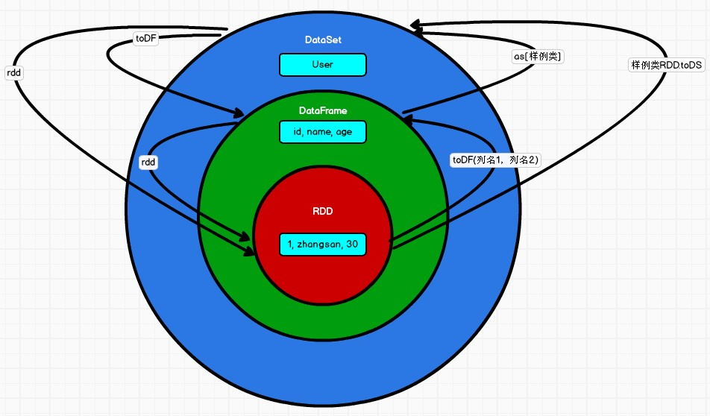

* 1. **IDEA 开发SparkSQL**

实际开发中，都是使用 IDEA 进行开发的。

* + 1. **添加依赖**

<dependency>

<groupId>org.apache.spark</groupId>

<artifactId>spark-sql_2.12</artifactId>

<version>3.0.0</version>

</dependency>

* + 1. **代码实现**

object SparkSQL01_Demo {

def main(args: Array[String]): Unit = {

//创建上下文环境配置对象

val conf: SparkConf = new SparkConf().setMaster("local[*]").setAppName("SparkSQL01_Demo")

//创建 SparkSession 对象

val spark: SparkSession = SparkSession.builder().config(conf).getOrCreate()

//RDD=>DataFrame=>DataSet 转换需要引入隐式转换规则，否则无法转换

//spark 不是包名，是上下文环境对象名

import spark.implicits._

//读取 json 文件 创建 DataFrame {"username": "lisi","age": 18} val df: DataFrame = spark.read.json("input/test.json")

//df.show()

//SQL 风格语法

df.createOrReplaceTempView("user")

//spark.sql("select avg(age) from user").show

//DSL 风格语法

//df.select("username","age").show()

//*****RDD=>DataFrame=>DataSet*****

//RDD

val rdd1: RDD[(Int, String, Int)] = spark.sparkContext.makeRDD(List((1,"zhangsan",30),(2,"lisi",28),(3,"wangwu", 20)))

//DataFrame

val df1: DataFrame = rdd1.toDF("id","name","age")

//df1.show()

//DateSet

val ds1: Dataset[User] = df1.as[User]

//ds1.show()

//*****DataSet=>DataFrame=>RDD*****

//DataFrame

val df2: DataFrame = ds1.toDF()

//RDD 返回的 RDD 类型为 Row，里面提供的 getXXX 方法可以获取字段值，类似 jdbc 处理结果集， 但是索引从 0 开始

val rdd2: RDD[Row] = df2.rdd

//rdd2.foreach(a=>println(a.getString(1)))

//*****RDD=>DataSet***** rdd1.map{

case (id,name,age)=>User(id,name,age)

}.toDS()

//*****DataSet=>=>RDD***** ds1.rdd

//释放资源spark.stop()

}

}

case class User(id:Int,name:String,age:Int)

# 用户自定义函数

用户可以通过 spark.udf 功能添加自定义函数，实现自定义功能。

* + 1. **UDF**

1. 创建DataFrame

scala> val df = spark.read.json("data/user.json")

df: org.apache.spark.sql.DataFrame = [age: bigint， username: string]

1. 注册UDF

scala> spark.udf.register("addName",(x:String)=> "Name:"+x) res9: org.apache.spark.sql.expressions.UserDefinedFunction =

UserDefinedFunction(<function1>,StringType,Some(List(StringType)))

1. 创建临时表

scala> df.createOrReplaceTempView("people")

1. 应用UDF

scala> spark.sql("Select addName(name),age from people").show()

* + 1. **UDAF**

强类型的Dataset 和弱类型的 DataFrame 都提供了相关的聚合函数， 如 count()，

countDistinct()，avg()，max()，min()。除此之外，用户可以设定自己的自定义聚合函数。通过继承 UserDefinedAggregateFunction 来实现用户自定义弱类型聚合函数。从Spark3.0 版本后，UserDefinedAggregateFunction 已经不推荐使用了。可以统一采用强类型聚合函数Aggregator

**需求：计算平均工资**

一个需求可以采用很多种不同的方法实现需求

1. **实现方式 - RDD**

val conf: SparkConf = new SparkConf().setAppName("app").setMaster("local[*]") val sc: SparkContext = new SparkContext(conf)

val res: (Int, Int) = sc.makeRDD(List(("zhangsan", 20), ("lisi", 30), ("wangw", 40))).map {

case (name, age) => { (age, 1)

}

}.reduce {

(t1, t2) => {

(t1._1 + t2._1, t1._2 + t2._2)

}

}

println(res._1/res._2)

// 关闭连接

sc.stop()

1. **实现方式 - 累加器**

class MyAC extends AccumulatorV2[Int,Int]{ var sum:Int = 0

var count:Int = 0

override def isZero: Boolean = { return sum ==0 && count == 0

}

override def copy(): AccumulatorV2[Int, Int] = { val newMyAc = new MyAC

newMyAc.sum = this.sum newMyAc.count = this.count newMyAc

}

override def reset(): Unit = { sum =0

count = 0

}

override def add(v: Int): Unit = { sum += v

count += 1

}

override def merge(other: AccumulatorV2[Int, Int]): Unit = { other match {

case o:MyAC=>{ sum += o.sum count += o.count

}

case _=>

}

}

override def value: Int = sum/count

}

1. **实现方式 - UDAF - 弱类型**

/*

定义类继承 UserDefinedAggregateFunction，并重写其中方法

*/

class MyAveragUDAF extends UserDefinedAggregateFunction {

// 聚合函数输入参数的数据类型

def inputSchema: StructType = StructType(Array(StructField("age",IntegerType)))

// 聚合函数缓冲区中值的数据类型(age,count) def bufferSchema: StructType = {

StructType(Array(StructField("sum",LongType),StructField("count",LongType)))

}

**—————————————————————————————**

// 函数返回值的数据类型

def dataType: DataType = DoubleType

// 稳定性：对于相同的输入是否一直返回相同的输出。

def deterministic: Boolean = true

// 函数缓冲区初始化

def initialize(buffer: MutableAggregationBuffer): Unit = {

// 存年龄的总和

buffer(0) = 0L

// 存年龄的个数

buffer(1) = 0L

}

// 更新缓冲区中的数据

def update(buffer: MutableAggregationBuffer,input: Row): Unit = { if (!input.isNullAt(0)) {

buffer(0) = buffer.getLong(0) + input.getInt(0) buffer(1) = buffer.getLong(1) + 1

}

}

// 合并缓冲区

def merge(buffer1: MutableAggregationBuffer,buffer2: Row): Unit = { buffer1(0) = buffer1.getLong(0) + buffer2.getLong(0)

buffer1(1) = buffer1.getLong(1) + buffer2.getLong(1)

}

// 计算最终结果

def evaluate(buffer: Row): Double = buffer.getLong(0).toDouble / buffer.getLong(1)

}

。。。

//创建聚合函数

var myAverage = new MyAveragUDAF

//在 spark 中注册聚合函数

spark.udf.register("avgAge",myAverage)

spark.sql("select avgAge(age) from user").show()

1. **实现方式 - UDAF - 强类型**

//输入数据类型

case class User01(username:String,age:Long)

//缓存类型

case class AgeBuffer(var sum:Long,var count:Long)

/**

* 定义类继承 org.apache.spark.sql.expressions.Aggregator
* 重写类中的方法

*/

class MyAveragUDAF1 extends Aggregator[User01,AgeBuffer,Double]{ override def zero: AgeBuffer = {

AgeBuffer(0L,0L)

}

override def reduce(b: AgeBuffer, a: User01): AgeBuffer = {

**—————————————————————————————**

b.sum = b.sum + a.age b.count = b.count + 1 b

}

override def merge(b1: AgeBuffer, b2: AgeBuffer): AgeBuffer = { b1.sum = b1.sum + b2.sum

b1.count = b1.count + b2.count b1

}

override def finish(buff: AgeBuffer): Double = { buff.sum.toDouble/buff.count

}

//DataSet 默认额编解码器，用于序列化，固定写法

//自定义类型就是 product 自带类型根据类型选择

override def bufferEncoder: Encoder[AgeBuffer] = { Encoders.product

}

override def outputEncoder: Encoder[Double] = { Encoders.scalaDouble

}

}

。。。

//封装为 DataSet

val ds: Dataset[User01] = df.as[User01]

//创建聚合函数

var myAgeUdaf1 = new MyAveragUDAF1

//将聚合函数转换为查询的列

val col: TypedColumn[User01, Double] = myAgeUdaf1.toColumn

//查询ds.select(col).show()

Spark3.0 版本可以采用强类型的 Aggregator 方式代替 UserDefinedAggregateFunction

// TODO 创建 UDAF 函数

val udaf = new MyAvgAgeUDAF

// TODO 注册到 SparkSQL 中

spark.udf.register("avgAge", functions.udaf(udaf))

// TODO 在 SQL 中使用聚合函数

// 定义用户的自定义聚合函数

spark.sql("select avgAge(age) from user").show

// ************************************************** case class Buff( var sum:Long, var cnt:Long )

// totalage, count

class MyAvgAgeUDAF extends Aggregator[Long, Buff, Double]{ override def zero: Buff = Buff(0,0)

override def reduce(b: Buff, a: Long): Buff = { b.sum += a

b.cnt += 1 b

}

override def merge(b1: Buff, b2: Buff): Buff = { b1.sum += b2.sum

b1.cnt += b2.cnt b1

}

override def finish(reduction: Buff): Double = { reduction.sum.toDouble/reduction.cnt

}

override def bufferEncoder: Encoder[Buff] = Encoders.product override def outputEncoder: Encoder[Double] = Encoders.scalaDouble

}

* 1. **数据的加载和保存**
     1. **通用的加载和保存方式**

SparkSQL 提供了通用的保存数据和数据加载的方式。这里的通用指的是使用相同的API，根据不同的参数读取和保存不同格式的数据，SparkSQL 默认读取和保存的文件格式为 parquet

1. **加载数据**

spark.read.load 是加载数据的通用方法

|  |  |  |  |  |  |  |  |  |
| --- | --- | --- | --- | --- | --- | --- | --- | --- |
| scala> spark.read. | | | | | | | | |
| csv  table | format  text | jdbc json  textFile | load | option | options | orc | parquet | schema |

如果读取不同格式的数据，可以对不同的数据格式进行设定

scala> spark.read.format("…")[.option("…")].load("…")

* format("…")：指定加载的数据类型，包括"csv"、"jdbc"、"json"、"orc"、"parquet"和

"textFile"。

* load("…")：在"csv"、"jdbc"、"json"、"orc"、"parquet"和"textFile"格式下需要传入加载数据的路径。
* option("…")：在"jdbc"格式下需要传入 JDBC 相应参数，url、user、password 和 dbtable

我们前面都是使用read API 先把文件加载到 DataFrame 然后再查询，其实，我们也可以直接在文件上进行查询: **文件格式.`文件路径`**

scala>spark.sql("select * from json.`/opt/module/data/user.json`").show

1. **保存数据**

df.write.save 是保存数据的通用方法

scala>df.write.

csv jdbc json orc parquet textFile… …

如果保存不同格式的数据，可以对不同的数据格式进行设定

scala>df.write.format("…")[.option("…")].save("…")

* format("…")：指定保存的数据类型，包括"csv"、"jdbc"、"json"、"orc"、"parquet"和

"textFile"。

* save ("…")：在"csv"、"orc"、"parquet"和"textFile"格式下需要传入保存数据的路径。
* option("…")：在"jdbc"格式下需要传入 JDBC 相应参数，url、user、password 和 dbtable

保存操作可以使用 SaveMode, 用来指明如何处理数据，使用 mode()方法来设置。有一点很重要: 这些 SaveMode 都是没有加锁的, 也不是原子操作。

SaveMode 是一个枚举类，其中的常量包括：

|  |  |  |
| --- | --- | --- |
| Scala/Java | Any Language | Meaning |
| SaveMode.ErrorIfExists(default) | "error"(default) | 如果文件已经存在则抛出异常 |
| SaveMode.Append | "append" | 如果文件已经存在则追加 |
| SaveMode.Overwrite | "overwrite" | 如果文件已经存在则覆盖 |
| SaveMode.Ignore | "ignore" | 如果文件已经存在则忽略 |

df.write.mode("append").json("/opt/module/data/output")

## Parquet

Spark SQL 的默认数据源为 Parquet 格式。Parquet 是一种能够有效存储嵌套数据的列式存储格式。

数据源为 Parquet 文件时，Spark SQL 可以方便的执行所有的操作，不需要使用 format。修改配置项spark.sql.sources.default，可修改默认数据源格式。

1. **加载数据**

scala> val df = spark.read.load("examples/src/main/resources/users.parquet")

scala> df.show

1. **保存数据**

scala> var df = spark.read.json("/opt/module/data/input/people.json")

//保存为 parquet 格式

scala> df.write.mode("append").save("/opt/module/data/output")

* + 1. **JSON**

Spark SQL 能够自动推测 JSON 数据集的结构，并将它加载为一个Dataset[Row]. 可以通过 SparkSession.read.json()去加载 JSON 文件。

注意：Spark 读取的 JSON 文件不是传统的JSON 文件，每一行都应该是一个 JSON 串。格式如下：

{"name":"Michael"}

{"name":"Andy"， "age":30}

[{"name":"Justin"， "age":19},{"name":"Justin"， "age":19}]

1. 导入隐式转换

import spark.implicits._

1. 加载 JSON 文件

val path = "/opt/module/spark-local/people.json"

val peopleDF = spark.read.json(path)

1. 创建临时表

peopleDF.createOrReplaceTempView("people")

1. 数据查询

|  |  |  |  |  |  |  |  |
| --- | --- | --- | --- | --- | --- | --- | --- |
| val teenagerNamesDF = spark.sql("SELECT | name | FROM | people | WHERE | age | BETWEEN | 13 |
| AND 19") | | | | | | | |
| teenagerNamesDF.show() | | | | | | | |
| +------+ | | | | | | | |
| | name| | | | | | | | |
| +------+ | | | | | | | |
| |Justin| | | | | | | | |
| +------+ | | | | | | | |

* + 1. **CSV**

Spark SQL 可以配置 CSV 文件的列表信息，读取CSV 文件,CSV 文件的第一行设置为数据列

spark.read.format("csv").option("sep", ";").option("inferSchema",

"true").option("header", "true").load("data/user.csv")

* + 1. **MySQL**

Spark SQL 可以通过 JDBC 从关系型数据库中读取数据的方式创建DataFrame，通过对

DataFrame 一系列的计算后，还可以将数据再写回关系型数据库中。如果使用 spark-shell 操作，可在启动shell 时指定相关的数据库驱动路径或者将相关的数据库驱动放到 spark 的类路径下。

bin/spark-shell

--jars mysql-connector-java-5.1.27-bin.jar

我们这里只演示在Idea 中通过 JDBC 对 Mysql 进行操作

1. 导入依赖

<dependency>

<groupId>mysql</groupId>

<artifactId>mysql-connector-java</artifactId>

<version>5.1.27</version>

</dependency>

1. 读取数据

SparkConf().setMaster("local[*]").setAppName("SparkSQL")

//创建 SparkSession 对象

val spark: SparkSession = SparkSession.builder().config(conf).getOrCreate() import spark.implicits._

//方式 1：通用的 load 方法读取

spark.read.format("jdbc")

.option("url", "jdbc:mysql://linux1:3306/spark-sql")

.option("driver", "com.mysql.jdbc.Driver")

val conf: SparkConf = new

.option("user", "root")

.option("password", "123123")

.option("dbtable", "user")

.load().show

//方式 2:通用的 load 方法读取 参数另一种形式

spark.read.format("jdbc")

.options(Map("url"->"jdbc:mysql://linux1:3306/spark-sql?user=root&password= 123123",

"dbtable"->"user","driver"->"com.mysql.jdbc.Driver")).load().show

//方式 3:使用 jdbc 方法读取

val props: Properties = new Properties() props.setProperty("user", "root") props.setProperty("password", "123123")

val df: DataFrame = spark.read.jdbc("jdbc:mysql://linux1:3306/spark-sql", "user", props)

df.show

//释放资源spark.stop()

1. 写入数据

case class User2(name: String, age: Long)

。。。

val conf: SparkConf = new SparkConf().setMaster("local[*]").setAppName("SparkSQL")

//创建 SparkSession 对象

val spark: SparkSession = SparkSession.builder().config(conf).getOrCreate() import spark.implicits._

val rdd: RDD[User2] = spark.sparkContext.makeRDD(List(User2("lisi", 20), User2("zs", 30)))

val ds: Dataset[User2] = rdd.toDS

//方式 1：通用的方式 format 指定写出类型

ds.write

.format("jdbc")

.option("url", "jdbc:mysql://linux1:3306/spark-sql")

.option("user", "root")

.option("password", "123123")

.option("dbtable", "user")

.mode(SaveMode.Append)

.save()

//方式 2：通过 jdbc 方法

val props: Properties = new Properties() props.setProperty("user", "root") props.setProperty("password", "123123")

ds.write.mode(SaveMode.Append).jdbc("jdbc:mysql://linux1:3306/spark-sql", "user", props)

//释放资源spark.stop()

* + 1. **Hive**

Apache Hive 是 Hadoop 上的 SQL 引擎，Spark SQL 编译时可以包含 Hive 支持，也可以不包含。包含 Hive 支持的 Spark SQL 可以支持 Hive 表访问、UDF (用户自定义函数)

以及 Hive 查询语言(HiveQL/HQL)等。需要强调的一点是，如果要在 Spark SQL 中包含

Hive 的库，并不需要事先安装 Hive。一般来说，最好还是在编译 Spark SQL 时引入 Hive 支持，这样就可以使用这些特性了。如果你下载的是二进制版本的 Spark，它应该已经在编译时添加了 Hive 支持。

若要把 Spark SQL 连接到一个部署好的 Hive 上，你必须把 hive-site.xml 复制到

Spark 的配置文件目录中($SPARK_HOME/conf)。即使没有部署好 Hive，Spark SQL 也可以运行。 需要注意的是，如果你没有部署好 Hive，Spark SQL 会在当前的工作目录中创建出自己的 Hive 元数据仓库，叫作 metastore_db。此外，如果你尝试使用 HiveQL 中的CREATE TABLE (并非 CREATE EXTERNAL TABLE)语句来创建表，这些表会被放在你默认的文件系统中的 /user/hive/warehouse 目录中(如果你的 classpath 中有配好的

hdfs-site.xml，默认的文件系统就是 HDFS，否则就是本地文件系统)。

spark-shell 默认是Hive 支持的；代码中是默认不支持的，需要手动指定（加一个参数即可）。

1. **内嵌的 HIVE**

如果使用 Spark 内嵌的 Hive, 则什么都不用做, 直接使用即可.

Hive 的元数据存储在 derby 中, 默认仓库地址:$SPARK_HOME/spark-warehouse

scala> spark.sql("show tables").show

。。。

+--------+---------+-----------+

|database|tableName|isTemporary|

+--------+---------+-----------+

+--------+---------+-----------+

scala> spark.sql("create table aa(id int)")

。。。

scala> spark.sql("show tables").show

+--------+---------+-----------+

|database|tableName|isTemporary|

+--------+---------+-----------+

| default| aa| false|

+--------+---------+-----------+

向表加载本地数据

scala> spark.sql("load data local inpath 'input/ids.txt' into table aa")

。。。

scala> spark.sql("select * from aa").show

+---+

| id|

+---+

| 1|

| 2|

| 3|

| 4|

+---+

在实际使用中, 几乎没有任何人会使用内置的 Hive

1. **外部的 HIVE**

如果想连接外部已经部署好的Hive，需要通过以下几个步骤：

* Spark 要接管 Hive 需要把hive-site.xml 拷贝到conf/目录下
* 把 Mysql 的驱动 copy 到 jars/目录下
* 如果访问不到 hdfs，则需要把 core-site.xml 和 hdfs-site.xml 拷贝到 conf/目录下
* 重启 spark-shell

+--------+--------------------+-----------+

false|

false| false|

false| false|

false|

| default| staff_hive|

| default| ttt|

| default| user_visit_action|

scala> spark.sql("show tables").show

20/04/25 22:05:14 WARN ObjectStore: Failed to get database global_temp, returning NoSuchObjectException

+--------+--------------------+-----------+

|database| tableName|isTemporary|

+--------+--------------------+-----------+

| default| emp|

| default|hive_hbase_emp_table|

| default| relevance_hbase_emp|

1. **运行 Spark SQL CLI**

Spark SQL CLI 可以很方便的在本地运行Hive 元数据服务以及从命令行执行查询任务。在

Spark 目录下执行如下命令启动 Spark SQL CLI，直接执行 SQL 语句，类似一Hive 窗口bin/spark-sql **4）运行 Spark beeline**

Spark Thrift Server 是Spark 社区基于HiveServer2 实现的一个Thrift 服务。旨在无缝兼容

HiveServer2。因为 Spark Thrift Server 的接口和协议都和HiveServer2 完全一致，因此我们部署好 Spark Thrift Server 后，可以直接使用hive 的 beeline 访问Spark Thrift Server 执行相关语句。Spark Thrift Server 的目的也只是取代HiveServer2，因此它依旧可以和 Hive Metastore 进行交互，获取到hive 的元数据。

如果想连接Thrift Server，需要通过以下几个步骤：

* Spark 要接管 Hive 需要把hive-site.xml 拷贝到conf/目录下
* 把 Mysql 的驱动 copy 到 jars/目录下
* 如果访问不到 hdfs，则需要把 core-site.xml 和 hdfs-site.xml 拷贝到 conf/目录下
* 启动Thrift Server

sbin/start-thriftserver.sh

* 使用 beeline 连接 Thrift Server

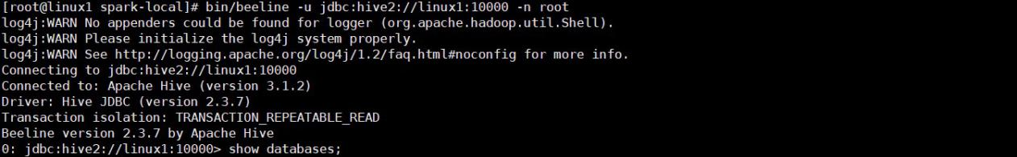bin/beeline -u jdbc:hive2://linux1:10000 -n root

**5）代码操作 Hive**

1. 导入依赖

<dependency>

<groupId>org.apache.spark</groupId>

<artifactId>spark-hive_2.12</artifactId>

<version>3.0.0</version>

</dependency>

<dependency>

<groupId>org.apache.hive</groupId>

<artifactId>hive-exec</artifactId>

<version>1.2.1</version>

</dependency>

<dependency>

<groupId>mysql</groupId>

<artifactId>mysql-connector-java</artifactId>

<version>5.1.27</version>

</dependency>

1. 将hive-site.xml 文件拷贝到项目的 resources 目录中，代码实现

//创建 SparkSession

val spark: SparkSession = SparkSession

.builder()

.enableHiveSupport()

.master("local[*]")

.appName("sql")

.getOrCreate()

注意：在开发工具中创建数据库默认是在本地仓库，通过参数修改数据库仓库的地址: config("spark.sql.warehouse.dir", "hdfs://linux1:8020/user/hive/warehouse")

如果在执行操作时，出现如下错误：



可以代码最前面增加如下代码解决：

System.setProperty("HADOOP_USER_NAME", "root")

此处的 root 改为你们自己的 hadoop 用户名称

**第3章 SparkSQL 项目实战**

* 1. **数据准备**

我们这次 Spark-sql 操作中所有的数据均来自 Hive，首先在 Hive 中创建表,，并导入数据。一共有 3 张表： 1 张用户行为表，1 张城市表，1 张产品表

CREATE TABLE `user_visit_action`(

`date` string,

`user_id` bigint,

`session_id` string,

`page_id` bigint,

`action_time` string,

`search_keyword` string,

`click_category_id` bigint,

`click_product_id` bigint,

`order_category_ids` string,

`order_product_ids` string,

`pay_category_ids` string,

`pay_product_ids` string,

`city_id` bigint)

row format delimited fields terminated by '\t';

load data local inpath '/opt/module/hive/input/user_visit_action.txt' into table user_visit_action;

CREATE TABLE `product_info`(

`product_id` bigint,

`product_name` string,

`extend_info` string)

row format delimited fields terminated by '\t';

load data local inpath 'input/product_info.txt' into table product_info;

CREATE TABLE `city_info`(

`city_id` bigint,

`city_name` string,

`area` string)

row format delimited fields terminated by '\t';

load data local inpath 'input/city_info.txt' into table city_info;

* 1. **需求：各区域热门商品 Top3**
     1. **需求简介**

这里的热门商品是从点击量的维度来看的，计算各个区域前三大热门商品，并备注上每个商品在主要城市中的分布比例，超过两个城市用其他显示。

例如：

|  |  |  |  |
| --- | --- | --- | --- |
| **地区** | **商品名称** | **点击次数** | **城市备注** |
| **华北** | 商品 A | 100000 | 北京 21.2%，天津 13.2%，其他 65.6% |
| **华北** | 商品 P | 80200 | 北京 63.0%，太原 10%，其他 27.0% |
| **华北** | 商品 M | 40000 | 北京 63.0%，太原 10%，其他 27.0% |
| **东北** | 商品 J | 92000 | 大连 28%，辽宁 17.0%，其他 55.0% |

* + 1. **需求分析**
* 查询出来所有的点击记录，并与 city_info 表连接，得到每个城市所在的地区，与

Product_info 表连接得到产品名称

* 按照地区和商品 id 分组，统计出每个商品在每个地区的总点击次数
* 每个地区内按照点击次数降序排列
* 只取前三名
* 城市备注需要自定义 UDAF 函数
  + 1. **功能实现**
* 连接三张表的数据，获取完整的数据（只有点击）
* 将数据根据地区，商品名称分组
* 统计商品点击次数总和,取Top3
* 实现自定义聚合函数显示备注